徐海学院大学路校区访客预约流程
- 微信搜索“中国矿业大学徐海学院”公众号，并关注公众号；
- 公众号右下角导航栏点击“服务徐海—访客预约”进行访客预约；
- 阅读访客须知，阅读完毕点击“立即预约”；
- 按要求填写访客信息，带 * 的为必填项；访客用户需根据进入校园的方式进行上 传本人的人脸照片（步行入校）或填写所驾车辆的车牌号（驾车入校）；
- 访客预约的审批结果会通过微信公众号消息发送给访客用户。若预约申请通过，则访客可在访问时间内刷脸（步行）或驾车（车牌自动识别并抬杆）进入大学路校园。

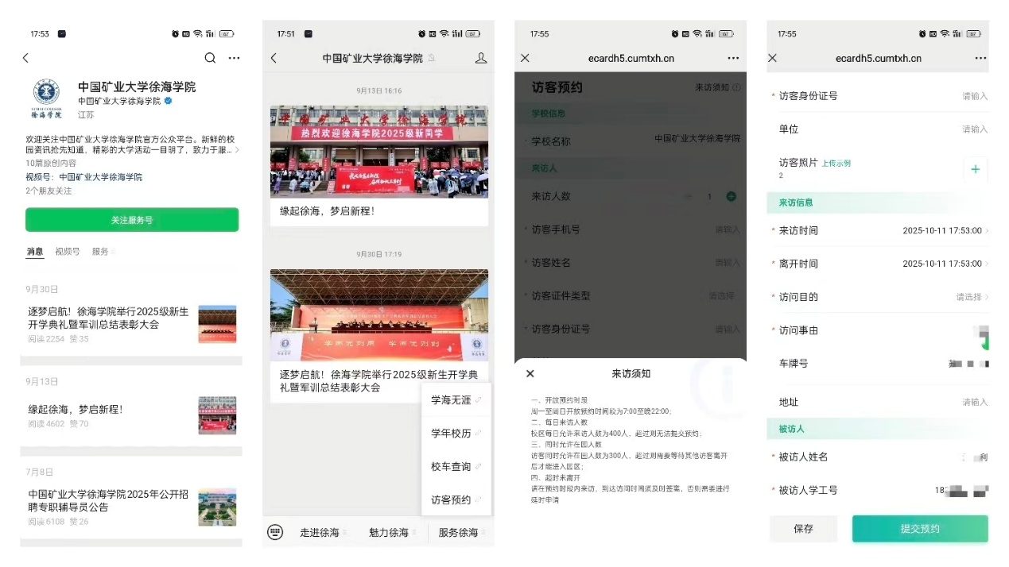
备注：
1）带（*）为必填项，步行入校访客用户需按上传实例要求上传人脸照片，驾车入校访客用户需填写实际车牌号码。
2）被访人按学院要求填写被访人学工号和姓名。
3）填写完毕后点击提交预约，提交预约后等待审批；审批完成后服务号会将预约审批结果推送给访客用户。

